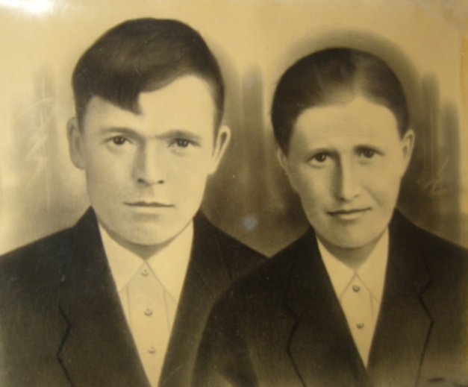**Токарев Пётр Алексеевич** родился в 1911году в селе Озёрки Петровского района Саратовской области. Окончил Озерскую сельскую школу, после чего работал трактористом в колхозе. В 1941 году был призван на службу в Красную Армию. На фронтах Великой Отечественной войны служил в танковой части, был танкистом. За образцовое выполнение боевых заданий командования на фронте борьбы с немецкими захватчиками и проявленные при этом мужество и героизм получил звание старший сержант. Приближался конец войны, до победы оставались считанные дни. Но дожить до победы не пришлось. 19 марта 1945 года он погиб в бою за посёлок Ушаково Гурьевского района Калининградской области. Похоронен в братской могиле советских воинов в этом посёлке.

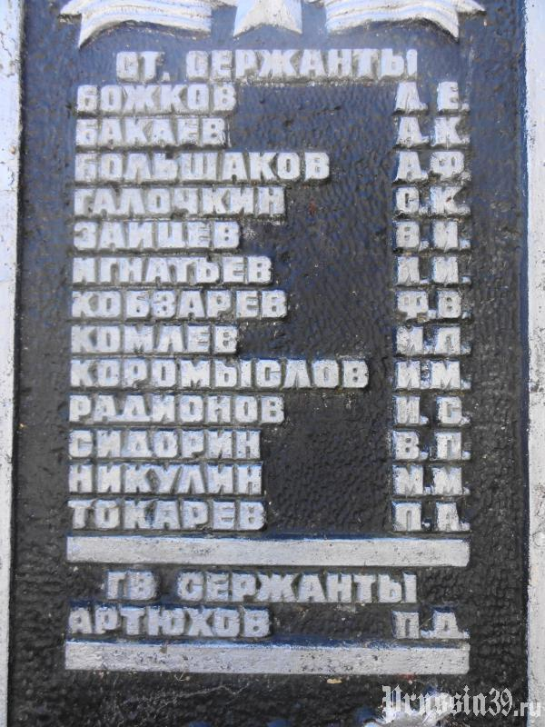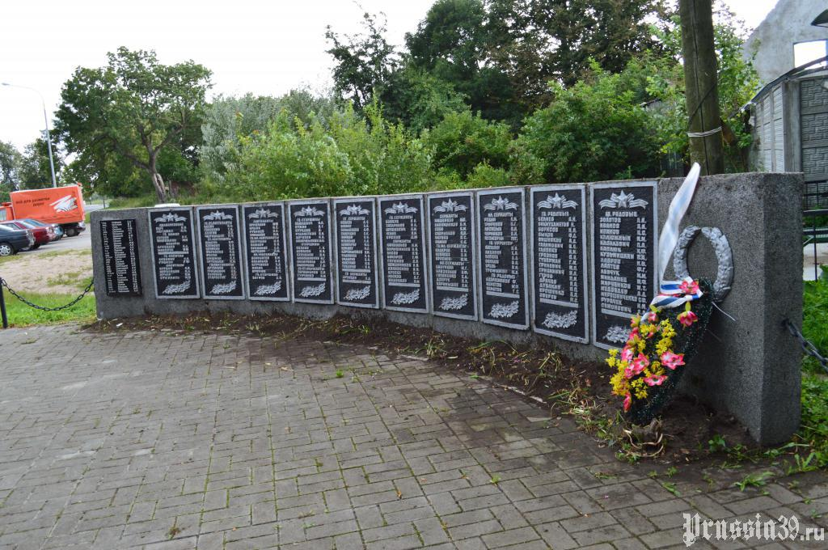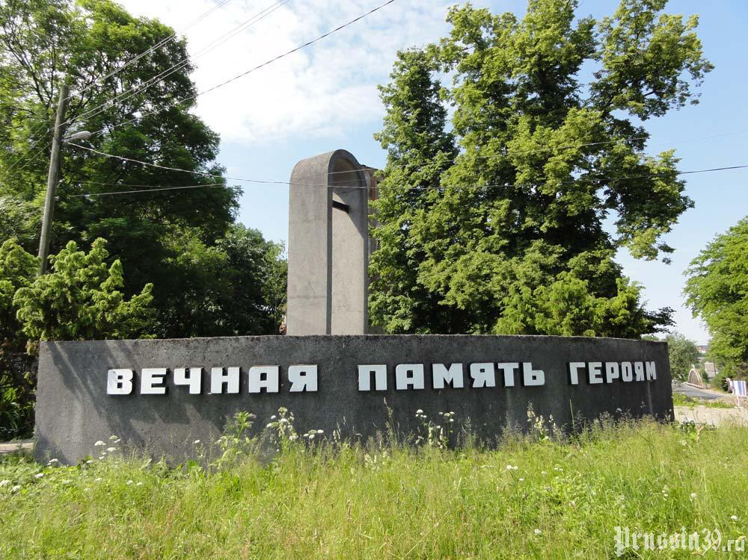**Награжден орденом Боевого Красного Знамени, двумя орденами Красной Звезды , медалями "За боевые заслуги", "За оборону Сталинграда".**

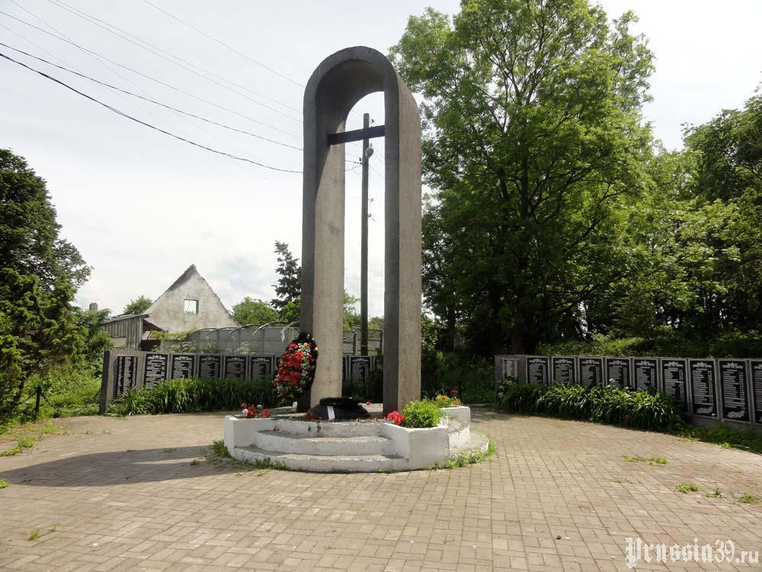 [Братская могила советских воинов](http://www.prussia39.ru/sight/index.php?sid=6)

Калининградская область, п. Ушаково, ул. Победы. Обелиск в виде стилизованной дугообразной звонницы.

